**今日动态**

2.21 星期五 阴天

班级人数：24人，今日实到：23人。

**区域游戏篇**  

|  |  |  |
| --- | --- | --- |
| /Users/zhangjie/Desktop/未命名文件夹/IMG_1250.jpegIMG_1250 | /Users/zhangjie/Desktop/未命名文件夹/IMG_1251.jpegIMG_1251 | /Users/zhangjie/Desktop/未命名文件夹/IMG_1253.jpegIMG_1253 |
| 今天我来到了地面建构区，让我想象要搭什么呢？ | 将拼插玩具对对齐，然后用力按一按，就不会掉啦！ | 今天我玩的是益智区的晒衣服。 |
| /Users/zhangjie/Desktop/未命名文件夹/IMG_1259.jpegIMG_1259 | /Users/zhangjie/Desktop/未命名文件夹/IMG_1261.jpegIMG_1261 | /Users/zhangjie/Desktop/未命名文件夹/IMG_1263.jpegIMG_1263 |
| 今天我来玩新玩具啦！ | 好美味的棒冰呀！（但是不要真的放嘴里吃哦！） | 昨天粘土添满啦！颜色可真好看啊！ |

**户外游戏篇**  

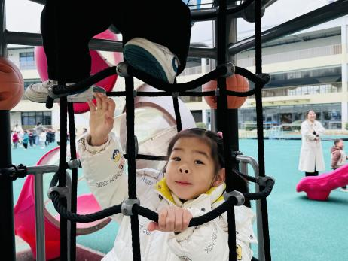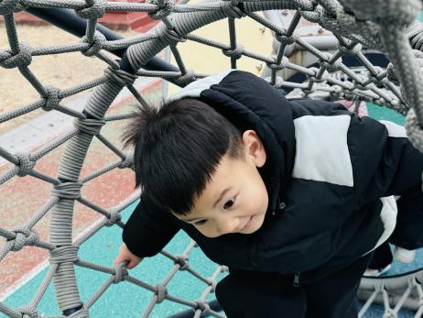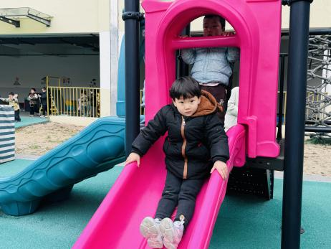

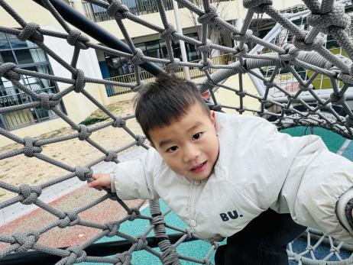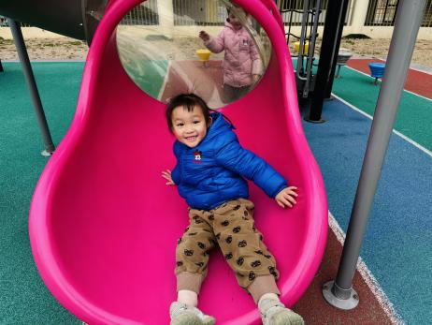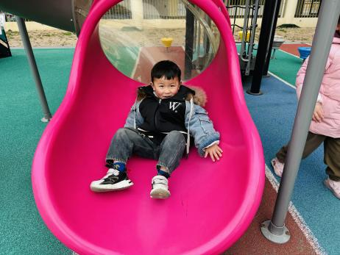

今天我们来到了滑滑梯，能够按照游戏规则，认真参与游戏的幼儿是：**赖薪宇、万锦泽、王亦豪、高望、张奕、万殊同、何蒋晔、张东洋、任泽轩、刘宸泽、潘沐炀、冯原、郭舒耀、余一凡、党佳琪、杨星月、毛煜祺、刘欣然、张芸汐、费思佳。**

**集体活动篇**  

1. **律动：童话梦想家**

今天上午我们进行了律动活动《童话梦想家》。孩子们随着音乐舞动，脸上洋溢着快乐的笑容。通过律动，他们不仅锻炼了身体，还激发了无限的想象力。活动结束时，大家都意犹未尽，期待下一次的精彩。

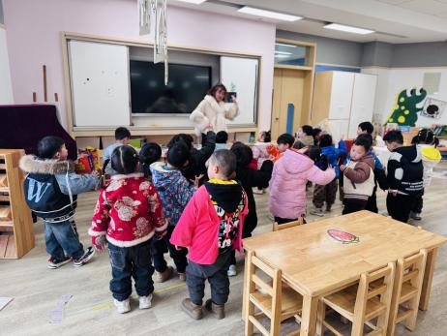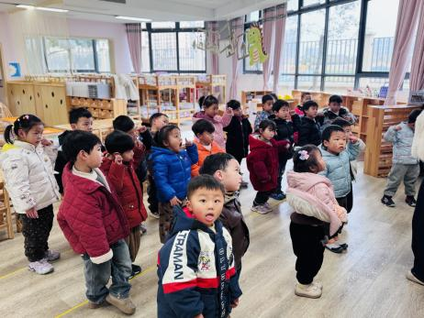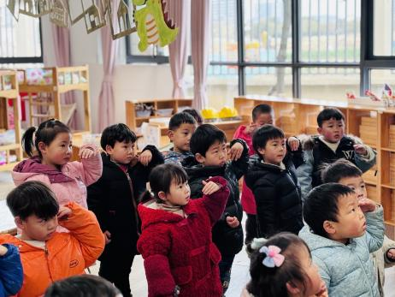

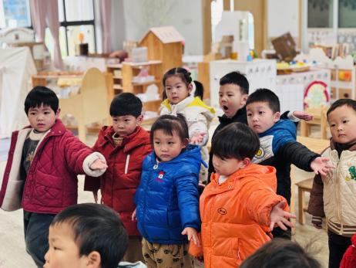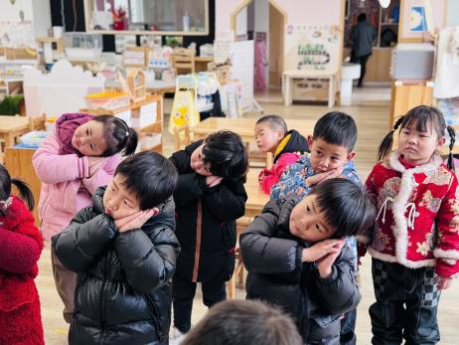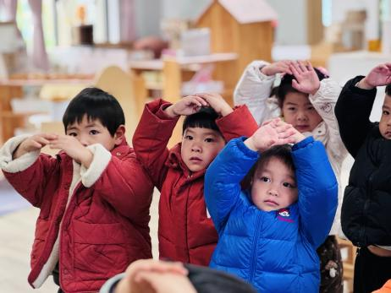

在今天的活动中，愿意跟着音乐的旋律，用优美的动作来表现自己的幼儿是：**赖薪宇、万锦泽、王亦豪、高望、张奕、万殊同、何蒋晔、张东洋、任泽轩、刘宸泽、潘沐炀、冯原、郭舒耀、余一凡、党佳琪、杨星月、毛煜祺、刘欣然、张芸汐、费思佳、周恒。**

**2.健康：身体的洞洞与健康小卫士**

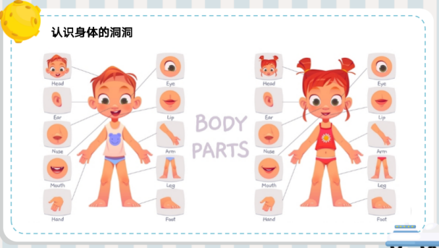 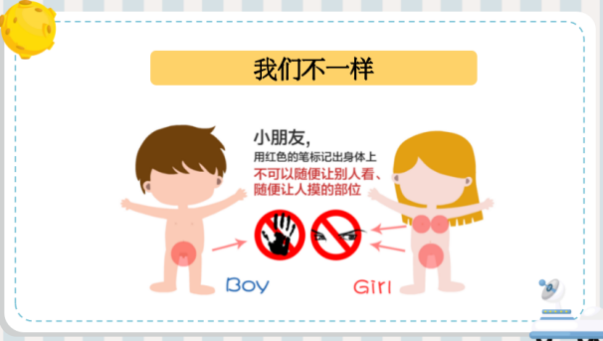

**一日生活活动篇**  

|  |  |  |  |  |  |
| --- | --- | --- | --- | --- | --- |
| **姓名** | **自理能力 （好★、一般●）** | **午餐、午睡**  **（吃完睡着★、反之●）** | **姓名** | **自理能力 （好★、一般●）** | **午餐、午睡**  **（吃完睡着★、反之●）** |
| **赖薪宇** | **★** | **★** | **冯原** | **●** | **★** |
| **万锦泽** | **★** | **★** | **郭舒耀** | **★** | **★** |
| **王亦豪** | **★** | **★** | **余一凡** | **★** | **★** |
| **高望** | **★** | **★** | **党佳琪** | **★** | **★** |
| **张奕** | **★** | **★** | **杨星月** | **★** | **★** |
| **万殊同** | **★** | **★** | **毛煜祺** | **★** | **★** |
| **何蒋晔** | **★** | **★** | **李醇韵** | **请假** | **请假** |
| **张东洋** | **★** | **★** | **刘欣然** | **★** | **★** |
| **韩承宇** | **●** | **●** | **朱沐菡** | **★** | **★** |
| **任泽轩** | **★** | **★** | **张芸汐** | **★** | **★** |
| **刘宸泽** | **★** | **★** | **费思佳** | **★** | **★** |
| **潘沐炀** | **●** | **★** | **周恒** | **★** | **★** |

**家园配合**  

今天放学幼儿会将数学操作纸带回家，个别幼儿不太理解的请家长们回家进行针对性指导和练习。

执笔人：张洁